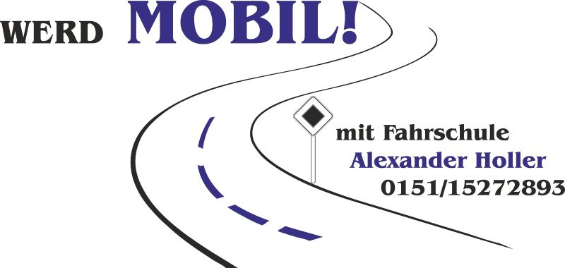Fahrschule „WERD MOBIL!“

Alexander Holler

Muracher Str. 7, 92526 Oberviechtach

0151-15272893

info@werd-mobil-fahrschule.de

Ein Bild, das Entwurf, Zeichnung, Kunst enthält.
www.werd-mobil-fahrschule.de

Erste-Hilfe Kurs

nächster Termin:

Termin: 02.12.2024 und 04.12.2024 jeweils 18:00 – 21:45 Uhr

Ort: Fahrschule Alexander Holler „WERD MOBIL!“, Muracher Str. 7, 92526 Oberviechtach

Bitte jeweils ca. 15 Minuten früher erscheinen.

**Beide TAGE ergeben zusammen einen Kurs!!!**

Freundliche Grüße,

**Holler Alexander**

Fahrschulinhaber